附件：專家學者演講成果表單/校外參訪成果表單

成果名稱 | 永續水環境跨領域學程戶外教學－水棲昆蟲生態學
舉辦日期 | 107年 5 月 11 日 | 舉辦時間 |  | 7:30-12:00
主辦學校 | 國立嘉義大學生物資源學系 | 舉辦地點 |  | 嘉義縣朴子溪
執行成果 | 水棲昆蟲生態學之戶外教學，除了可讓學生體驗河川流水域的生態外，藉由實際採集與調查河域中的水生生物相，進而瞭解河川生態與保育的重要性。本次在嘉義縣朴子溪採集水生生物的種類調查結果，顯示有螺貝類之流紋蜷、網蜷、錐實螺、福壽螺及蜆等，蝦類有沼蝦，魚類有台灣石魚賓魚、馬口魚及俗稱之粗首馬口鱲，水棲昆蟲有石蠅科稚蟲、扁蜉蝣科稚蟲、石蛉科稚蟲、角石蛾科稚蟲、蜻蛉科水蠆、幽蟌科水蠆、水黽及螢科幼蟲等；扁形動物有渦蟲；環節動物有水蛭；水草與浮游植物有菹草、水王孫（黑藻）及綠藻等，此外還有翠鳥於河川附近徘迴棲息和覓食。經由上述水生生物相的調查資料，推論該流水域應屬普通等級以上之水質。
活動剪影 | 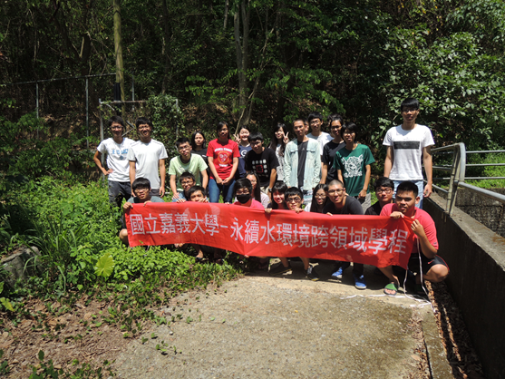 |  | 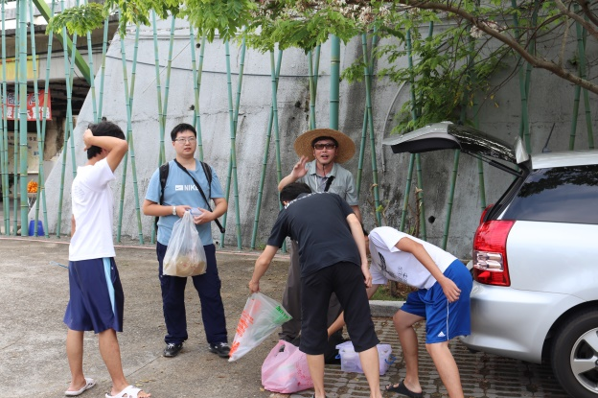
 | 說明：水棲昆蟲生態學戶外教學團體照 |  | 說明：指導老師駕車抵達朴子溪準備調  查水生物用之採集器具
 | 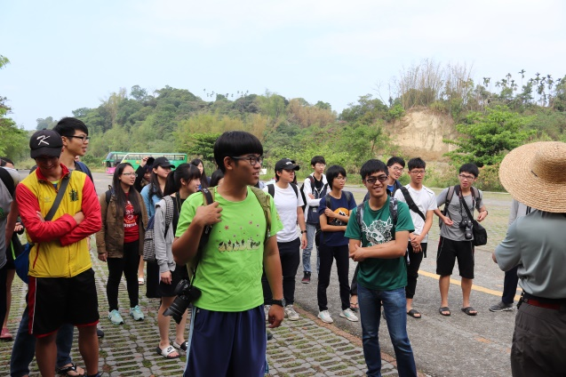 |  | 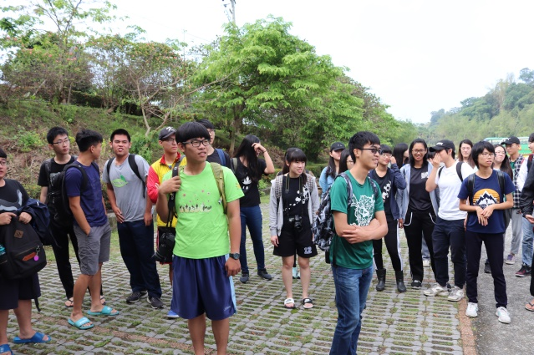
 | 說明：指導老師講解溪流水生物調查採  樣方法與注意事項 |  | 說明：指導老師講解溪流水生物調查採  樣方法與注意事項解
 | 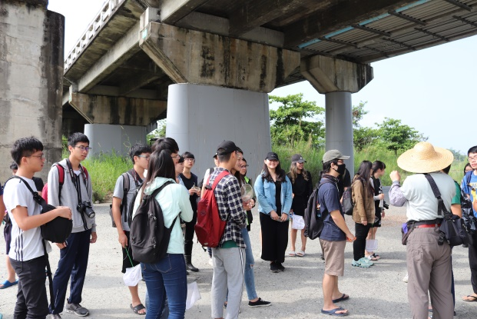 |  | 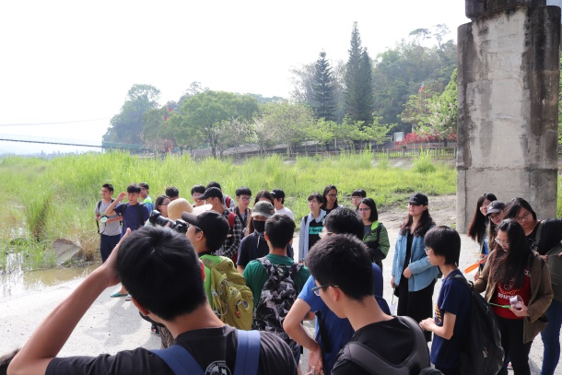
 | 說明：指導老師講解溪流水生物調查採  樣方法與注意事項 |  | 說明：指導老師講解溪流水生物調查採  樣方法與注意事項
 | 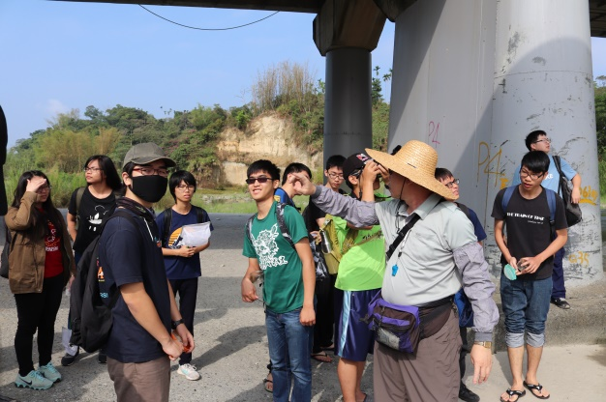 |  | 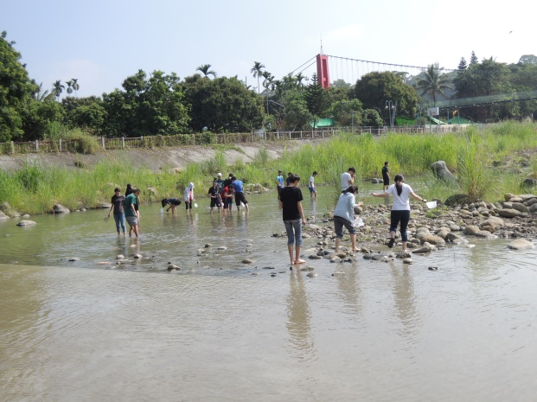
 | 說明：指導老師講解溪流水生物調查採  樣方法與注意事項 |  | 說明：學生在溪流調查採集水生物情形
 | 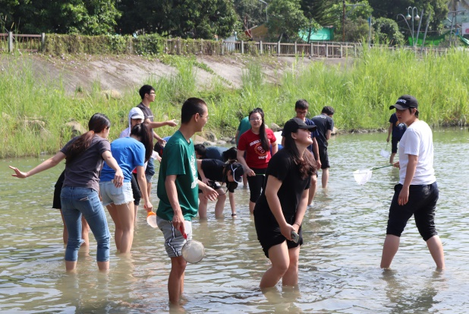 |  | 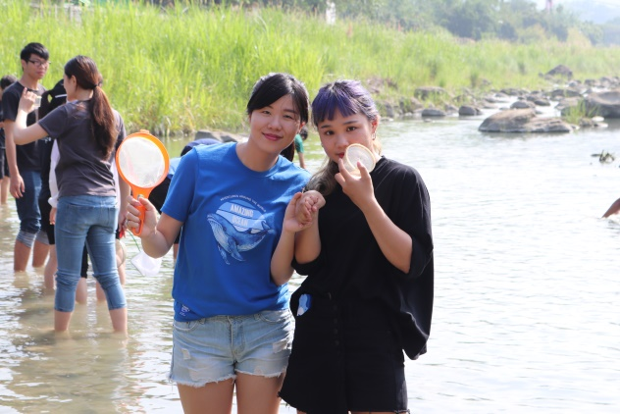
 | 說明：學生在溪流調查採集水生物情形 |  | 說明：學生在溪流調查採集水生物情形
 | 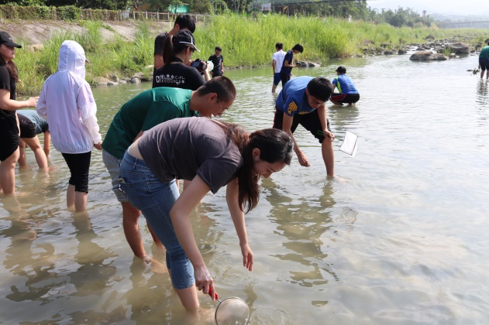 |  | 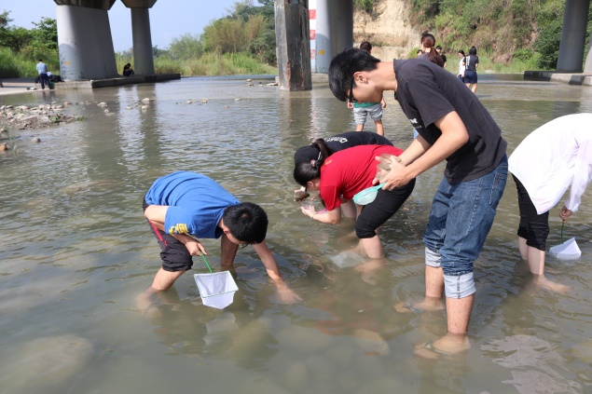
 | 說明：學生在溪流調查採集水生物情形 |  | 說明：學生在溪流調查採集水生物情形
 | 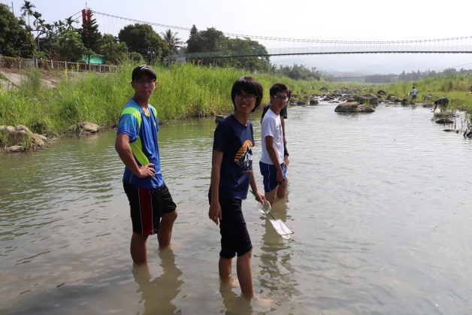 |  | 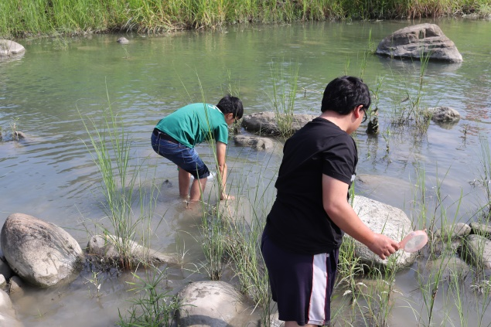
 | 說明：學生在溪流調查採集水生物情形 |  | 說明：學生在溪流調查採集水生物情形
 | 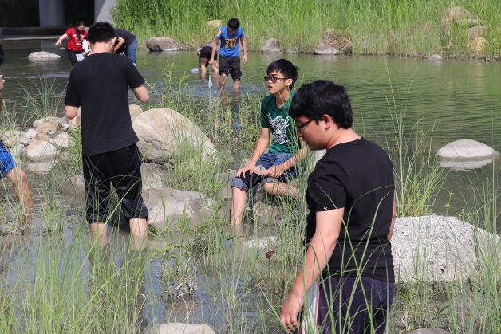 |  | 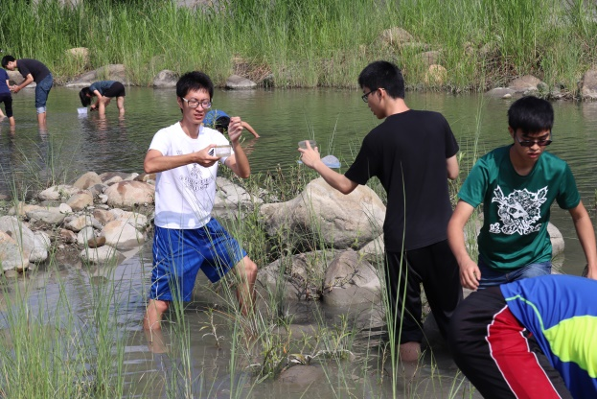
 | 說明：學生在溪流調查採集水生物情形 |  | 說明：學生在溪流調查採集水生物情形
 | 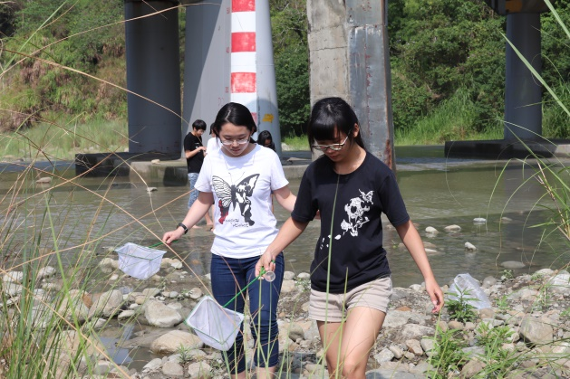 |  | 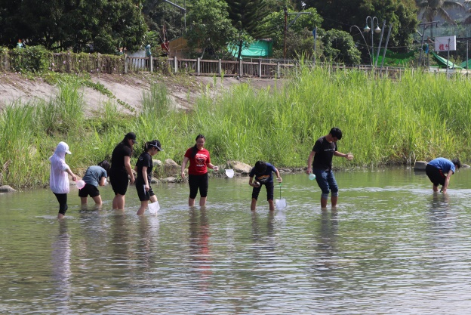
 | 說明：學生在溪流調查採集水生物情形 |  | 說明：學生在溪流調查採集水生物情形
 | 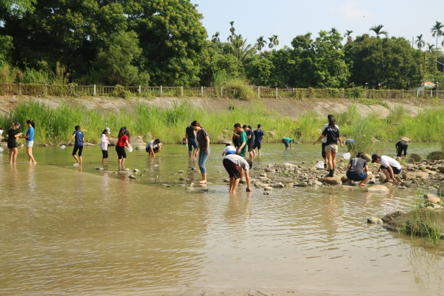 |  | 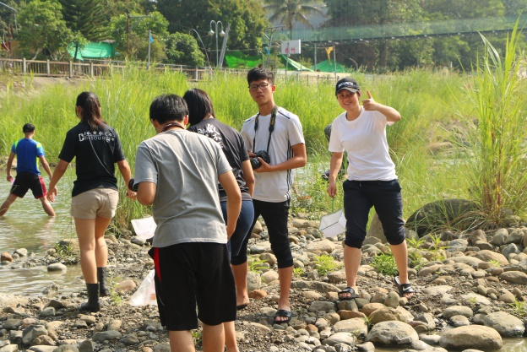
 | 說明：學生在溪流調查採集水生物情形 |  | 說明：學生在溪流調查採集水生物情形
 | 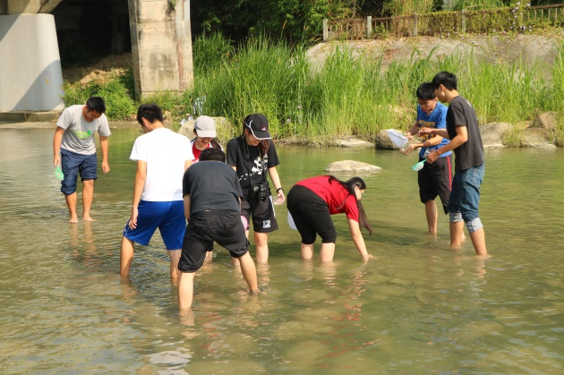 |  | 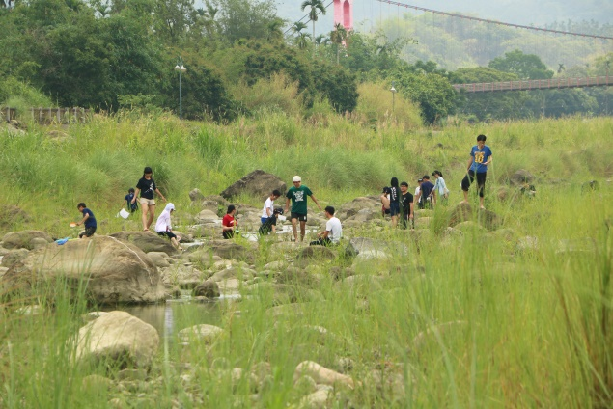
 | 說明：學生在溪流調查採集水生物情形 |  | 說明：學生在溪流調查採集水生物情形
 | 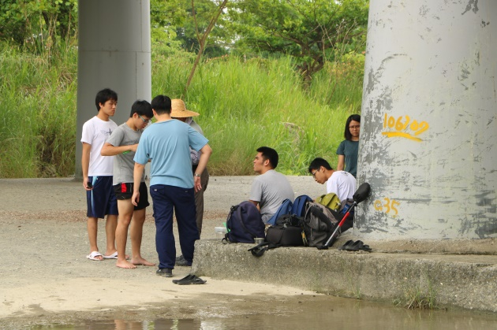 |  | 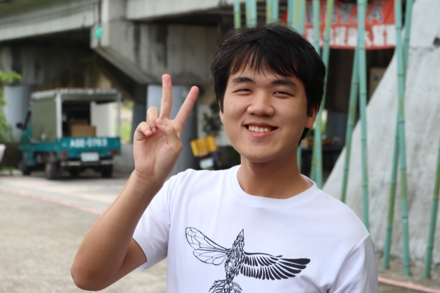
 | 說明：指導老師為學生講解溪流水生物  樣品鑑定情形  樣 |  | 說明：學生在溪流調查採集水生物情形
 | 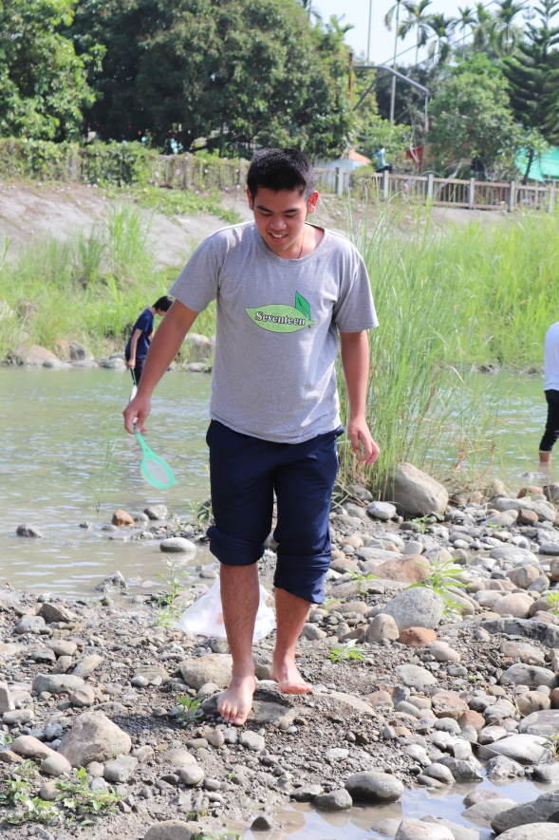 |  | 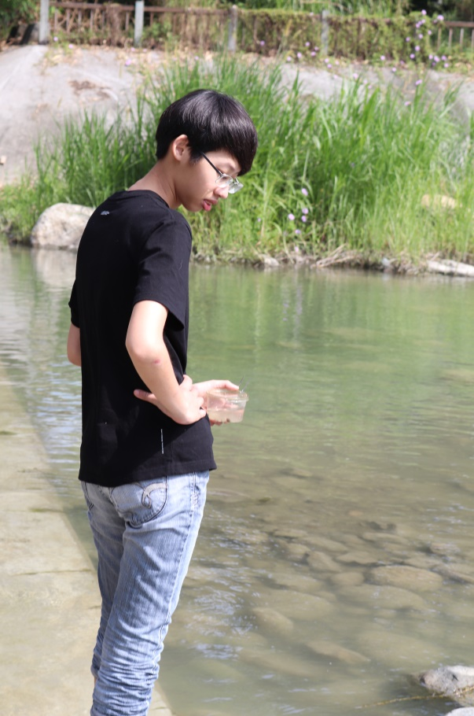
 | 說明：學生在溪流調查採集水生物情形 |  | 說明：學生在溪流調查採集水生物情形
 | 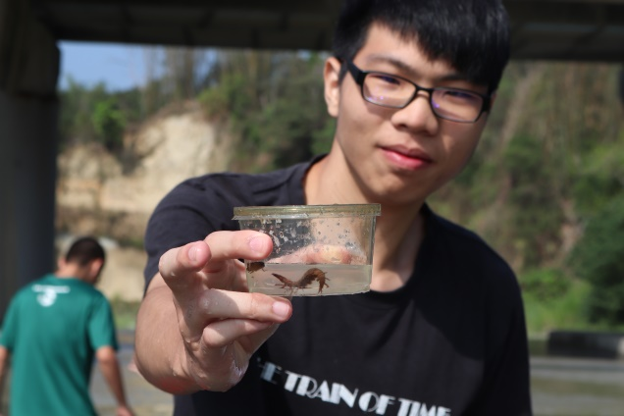 |  | 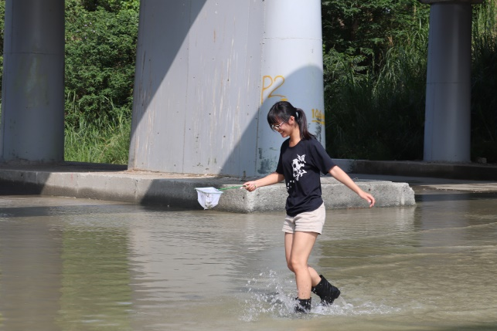
 | 說明：學生在溪流調查採集水生物情形 |  | 說明：學生在溪流調查採集水生物情形
 | 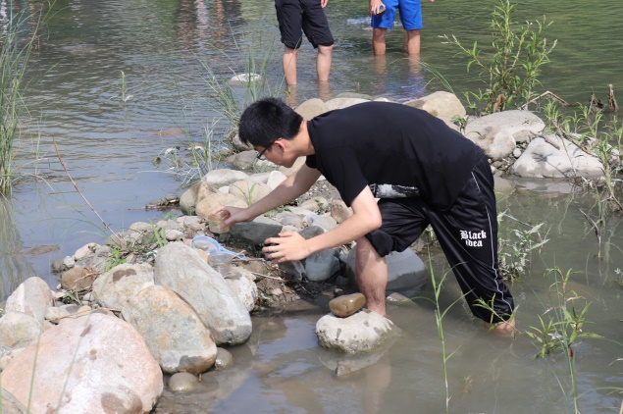 |  | 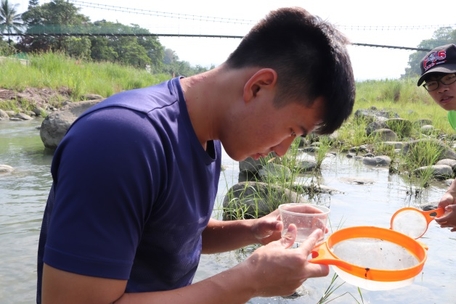
 | 說明：學生在溪流調查採集水生物情形 |  | 說明：學生在溪流調查採集水生物情形
 | 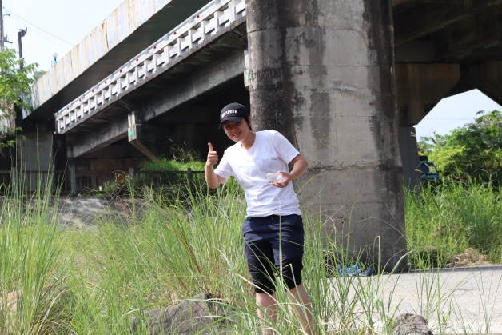 |  | 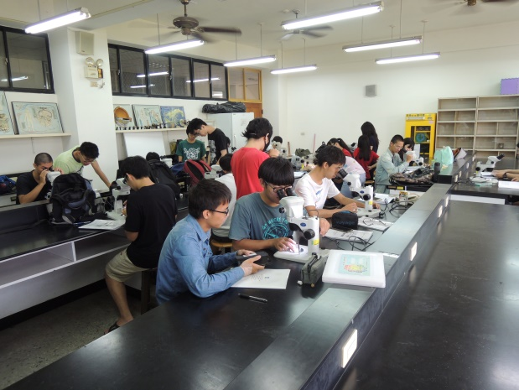
 | 說明：學生在溪流調查採集水生物情形 |  | 說明：學生在室內鏡檢溪流中水棲昆蟲
 | 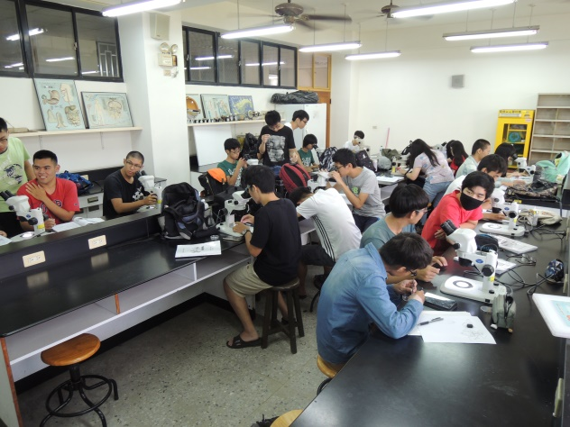 |  | 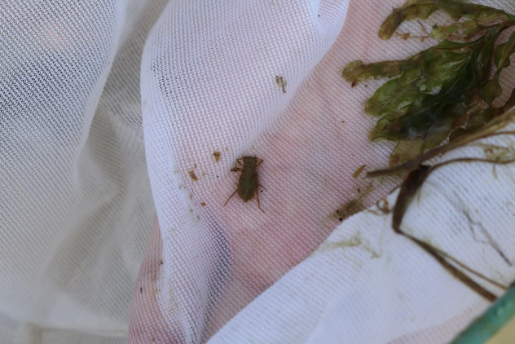
 | 說明：學生在室內鏡檢溪流中水棲昆蟲 |  | 說明：蜻蜓稚蟲-水蠆
 | 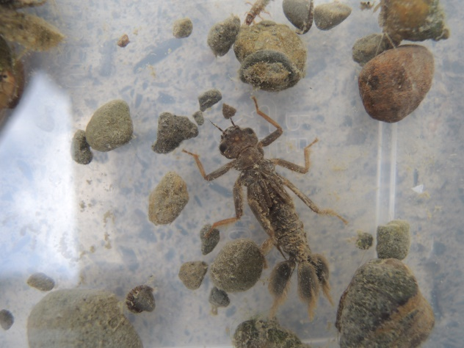 |  | 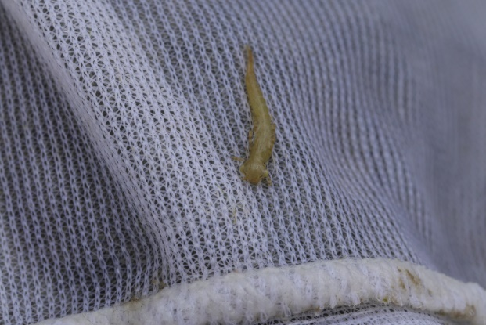
 | 說明：短腹幽蟌之稚蟲 |  | 說明：一種豆娘稚蟲-水蠆
 | 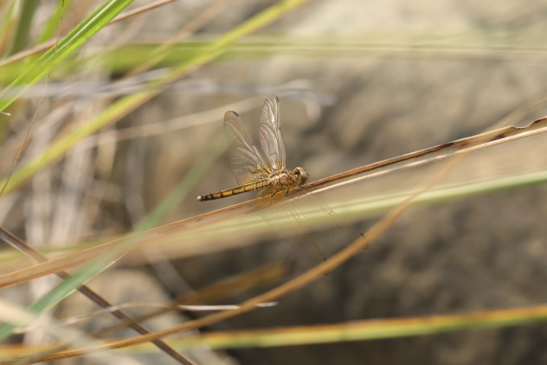 |  | 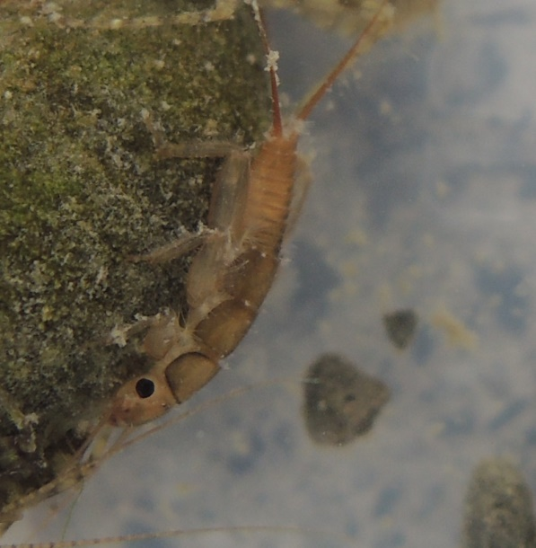
 | 說明：薄翅蜻蜓棲息情形 |  | 說明：石蠅稚蟲
 | 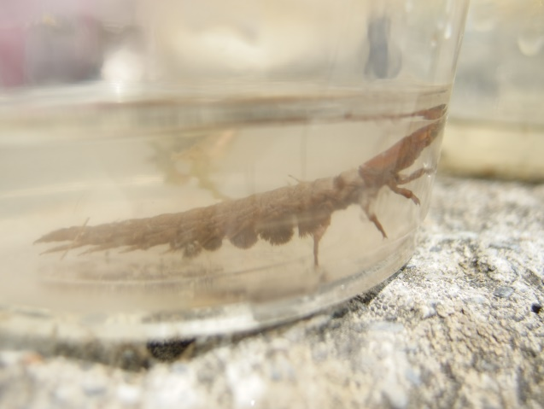 |  | 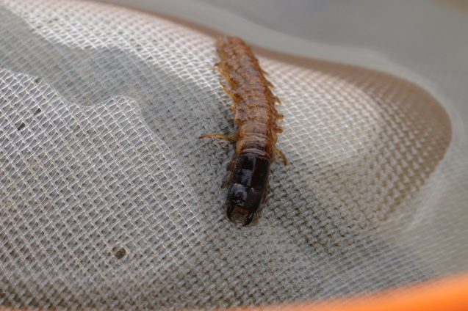
 | 說明：石蛉幼蟲(俗稱水蜈蚣） |  | 說明：石蛉幼蟲(俗稱水蜈蚣）
 | 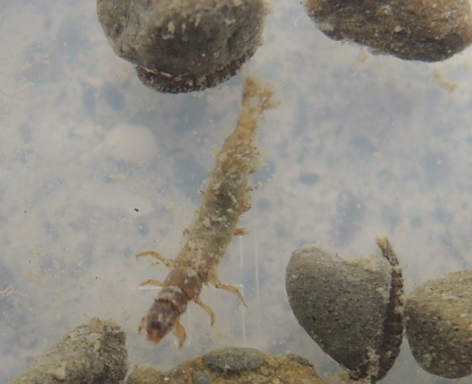 |  | 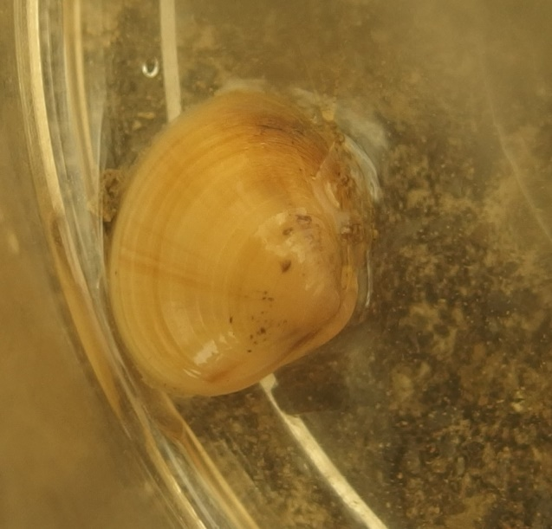
 | 說明：石蠶蛾稚蟲 |  | 說明：蜆
 | 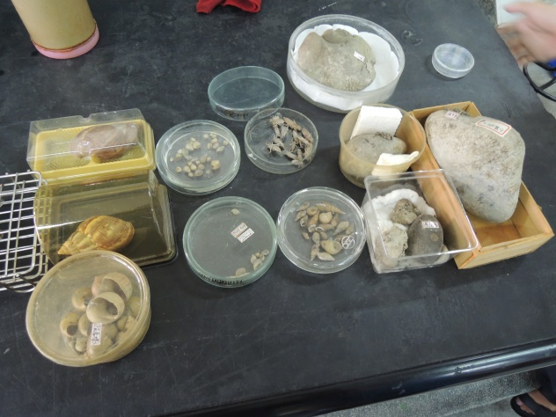 |  | 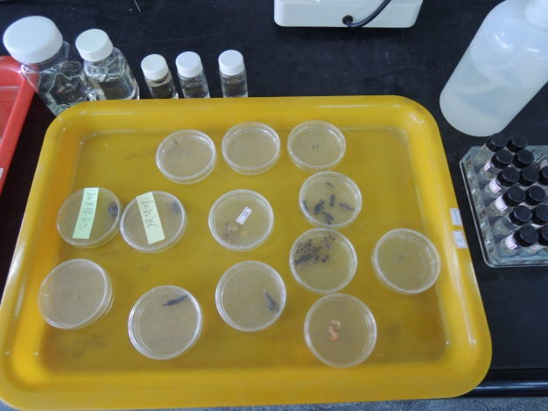
 | 說明：螺貝類與角石蛾科稚蟲之乾燥標本 |  | 說明：溪流中水棲昆蟲之浸液標本
 | 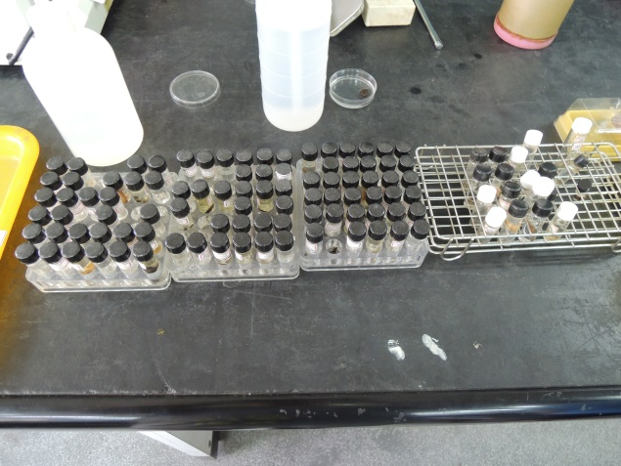 |  | 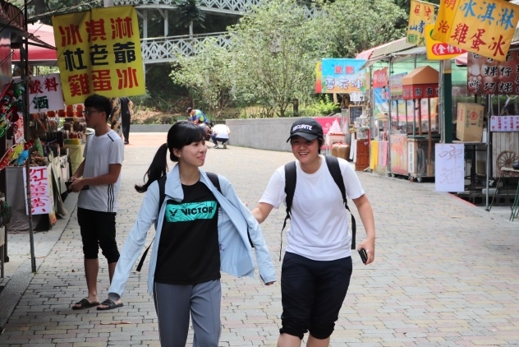
 | 說明：溪流中水棲昆蟲之浸液標本 |  | 說明：水棲昆蟲生態學戶外教學後回程  中情形
 | 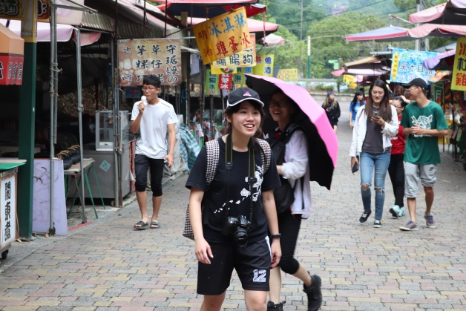
說明：水棲昆蟲生態學戶外教學後回程
中情形

